Criando um Sistema de Notificação Personalizado

Objetivo:
Implementando um componente de notificação interativa utilizando HTML, CSS e JavaScript, permitindo exibir e ocultar mensagens com um design acessível e intuitivo.

Index.html
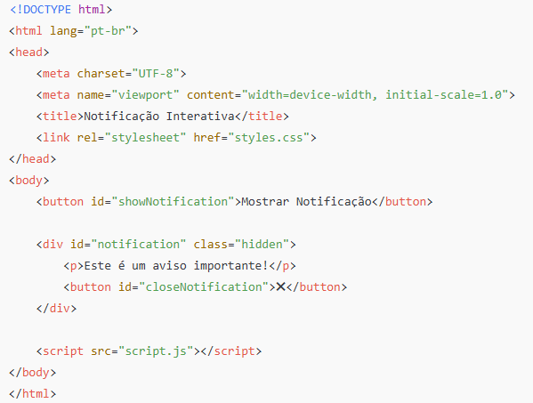

Styles.css
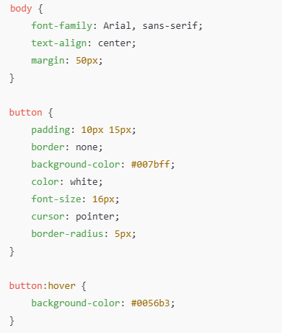
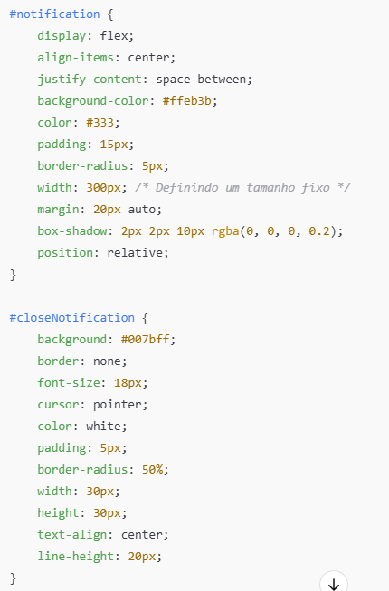
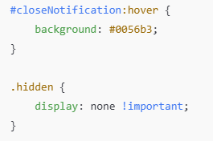

Script.js
